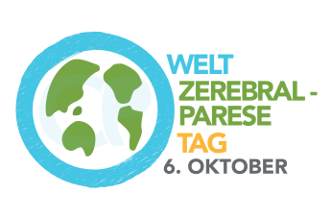
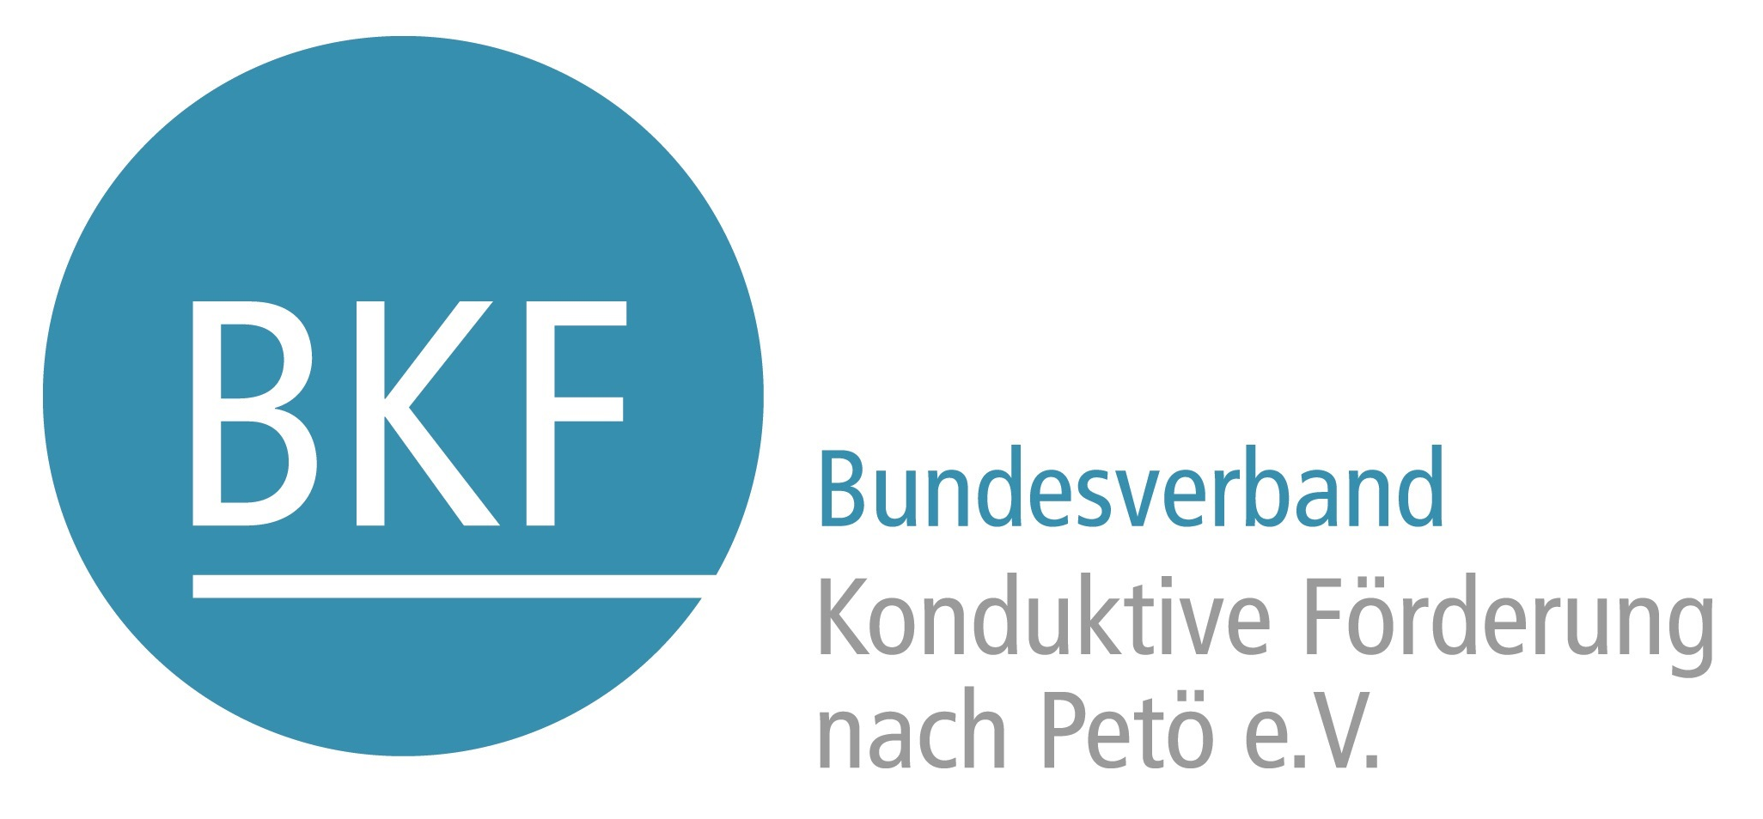

Welttag der Zerebralparese

6. Oktober 2021 - WIR machen mit!

Seit 9 Jahren erstrahlen weltweit Monumente in G R Ü N, um auf die in unserer Gesellschaft wenig sichtbare Behinderung „Zerebralparese“ hinzuweisen. Ziel des Tages ist es auf Menschen mit Zerebralparese, deren Mut und Errungenschaften sowie Probleme weltweit aufmerksam zu machen. 17 Millionen Menschen sind betroffen - wir wollen bessere Lebensbedingungen und Gleichberechtigung, z.B. in Schule, Arbeit,… erreichen für Menschen mit ZP.
Dazu werden am 6. Oktober 2021 weltweit grüne Aktionen, sowohl privat als auch in Einrichtungen, veranstaltet. Hierzu gehört auch die #GoGreen4CP-Kampagne, ein ebenfalls weltweiter Aufruf, lokale Sehenswürdigkeiten in grün erstrahlen zu lassen.
2019 gab es Aktionen in 74 Ländern, beteiligen Sie sich mit uns in diesem Jahr ebenfalls!
Mit Hilfe des Behindertenbeauftragten der Stadt München, Oswald Utz, und der Unterstützung der Stadt München haben wir geschafft, das Karlstor in der Münchner Innenstadt in 2020 grün anzustrahlen. Schirmherr der Veranstaltung ist der Behindertenbeauftragte der Bayerischen Staatsregierung Holger Kiesel. Diese Aktion wird in diesem Jahr wieder stattfinden.
Wir werden überall an diesem Tag in verschiedenen Bereichen Aktionen starten, z. B. grüne Suppen kochen, grüne Bilder mit Kindern malen, über Gleichberechtigung, Chancen sprechen - welche Ideen haben Sie?

#GoGreen4CP
Machen S i e am 6. Oktober grün!
- Lassen Sie Ihre Fenster oder das ganze Gebäude in grün erstrahlen!
- Posten sie grüne Bilder in Social Media und ändern Sie Ihr WhatsApp Statusbild!
- Gehen Sie in grün auf die Straße (mit Abstand und Masken) und informieren Sie über Zerebralparese.
- Hängen Sie beim Bäcker ein Plakat auf
Wir freuen uns auf viele schöne Ideen und Posts von Ihren Aktionen in den sozialen Medien und sagen DANKE auch im Namen aller Menschen mit Behinderung und deren Familien!
Weitere Informationen finden Sie auf www.worldcpday.org
oder https://www.facebook.com/worldCPday

Was ist eine Zerebralparese?
Eine Infantile Zerebralparese oder Cerebralparese (lat. cerebrum „Gehirn“, griech. parese „Lähmung“) ist eine Bewegungsstörung, deren Ursache in einer frühkindlichen Schädigung des Gehirns liegt. Die dadurch hervorgerufene Behinderung ist charakterisiert durch Störungen des Nervensystems und der Muskulatur im Bereich willkürliche Motorik. Am häufigsten sind spastische Mischformen und eine Muskelhypertonie, aber auch Halbseitenlähmung (Hemiplegie, häufig nach Schlaganfall), athetotische oder ataktische Formen kommen vor.
17 Millionen Menschen sind betroffen und über 350 Millionen Menschen kümmern sich privat oder beruflich um diese Kinder, Jugendlichen und Erwachsenen.
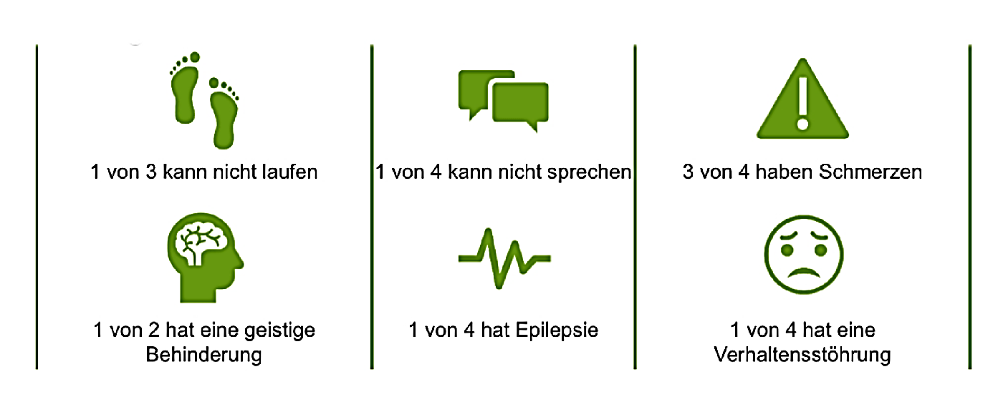

Wie beteilige ich mich am WCPD?
In den letzten Jahren wurde am 6.10. gebastelt, gefeiert, aufgeklärt, Poster hochgehalten, Gebäude (auch private) wurden grün angestrahlt, Kuchen gebacken, Sport getrieben, zu Partys eingeladen, Reden gehalten …und das alles in G R Ü N! Wir fordern dieses Jahr:
Teilhabe für alle!

Wie bekomme ich kostenloses WCPD-Werbematerial?
Um private oder für Ihre Einrichtung vorgefertigtes Werbematerial zu erhalten, gehen Sie auf die Webseite WCPD: www.worldcpday.org oder http://bkf-petoe.de/welt-zerebrlaparese-tag/ Unter der deutschen Fahne können Sie Poster, Logos, Einladungen, T-Shirt-Aufdrucke, Briefbögen in Ihrer Sprache herunterladen und für Ihre Aktionen nutzen. Diese Unterlagen sind zur Verbreitung und zum kopieren hochgeladen worden und erspart Ihnen so Zeit.

Einrichtungen, Firmen und Vereine: Rechtzeitige Presseinformation
Informieren Sie ca. 2-3 Wochen vor dem Termin die lokale Presse über Ihre geplanten Aktivitäten mit der Bitte um Berichterstattung – auch hierfür kann das Material auf der Website verwendet werden – bitte neben dem eigenen Logo auch den Dachverband www.bkf-petoe.de nennen als Organisator seit 2014 der bundesdeutschen Aktivitäten. Nutzen Sie #worldcpday bei Ihren Veröffentlichungen – so werden Sie auch gefunden und gesehen. Beleuchten Sie GRÜN! Ziehen Sie sich GRÜN an! Viele eigene Ideen? Viel Spaß!
Kontakt: B. Höß-Zenker 0176-19900088 / 089-83936393

